80. Ciclo de Vida en JPA

En este proyecto se identificara el ciclo de vida para cada método en el ciclo de vida de JPA nos apoyamos del proyecto anterior SGA-jee-WEB

Solo se realizarán validaciones de modo local

1. Ajustar persistencia para local
2. Crear clase para realizar la prueba loca PersistirObjetoJPA
3. Pruebas

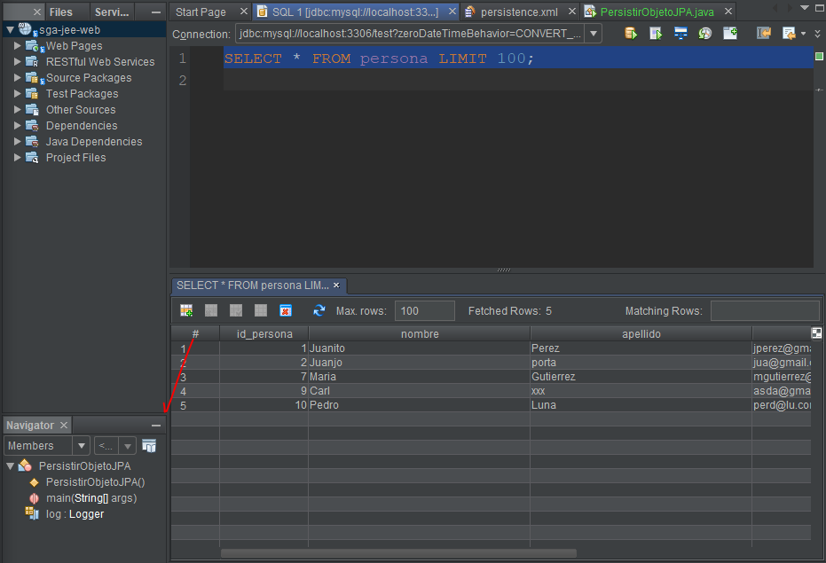

Recuperar Objeto con JPA en Java EE